Colegio Emilia Riquelme
Tecnología e informática
Grado: 8

Gracias por su apoyo.
Un saludo enorme y Dios los guarde.

Nuestras clases en el horario normal los martes de 8:00 a 9:00 am. Y jueves de 1:00 a 2:00
Pm.
(Los correos por si se presentan inquietudes).
Correo: protecnologia11@gmail.com, pbustamante@campus.com.co

Fecha 12 mayo de 2020
Esta clase será virtual por zoom a las 8:00 am. Más adelante les comparto el enlace.

Pensamiento de M.E.R: “Ama a Jesús. Sigue a María. Humíllate, y seguro los encontrarás”.

Tema: COMPETENCIAS EN EL MANEJO DE LA INFORMACIÒN.
Recuerda: (copiar en el cuaderno)

Para esta actividad se hará explicación VIRTUAL
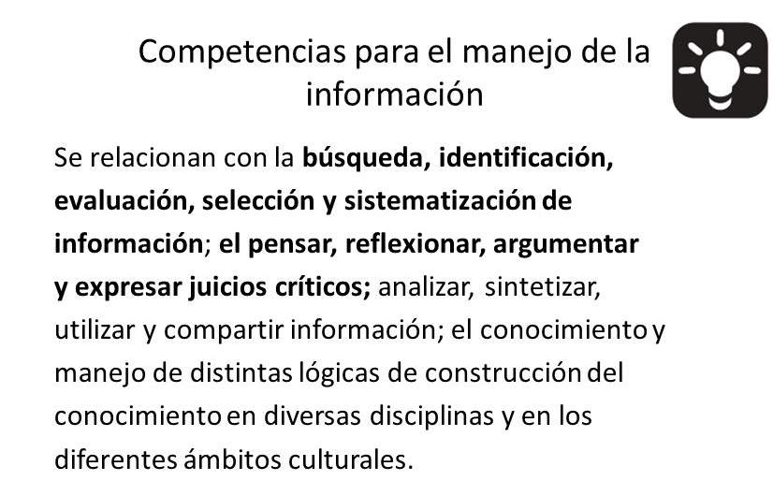

Fecha 14 mayo de 2020
Tema: ACTIVIDAD
SOPA DE FRASE.

Esta actividad se desarrolla EN WORD utilizando la herramienta tablas, color, fuente, bordes, color, pegar 3 imágenes y ubicarlas en diferentes posiciones.
Con mucho entusiasmo adjunta tu evidencia al classroom.

